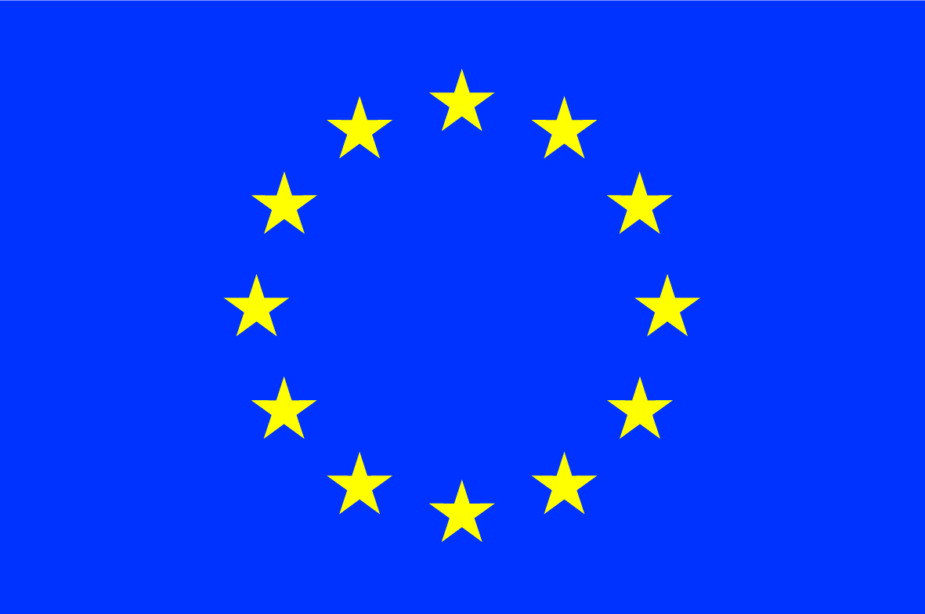 |  | 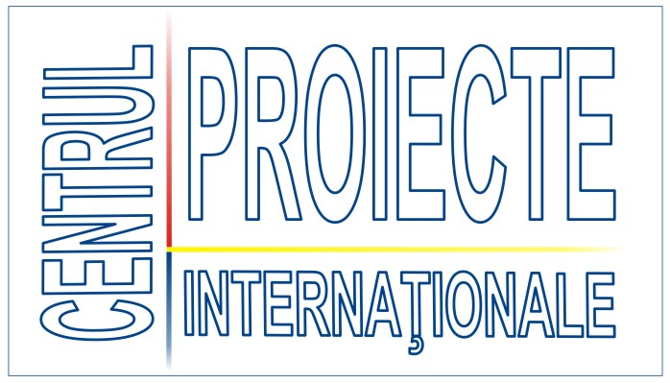
________________________________________________________________________________________

Aceasta activitate este desfăşurată în baza
Contractului de Grant Nr. 2014/ 346-992 din 24.09.2014 al Comisiei Europene
"Suportul Financiar pentru participarea Republicii Moldova în Programul Cadru
al Uniunii Europene de cercetare-invovare ORIZONT 2020"

Creşterea participării în cadrul
Programului ORIZONT 2020
prin susţinerea mobilităţii cercetătorilor

Apel de concurs pentru anul 2015

Aprobat la şedinţa
Consiliului de Administrare
din 12.03. 2015

EC Grant Contract Nr.2014/ 346-992:"Financial support to the participation of the Republic of Moldova in the EU programme Horizon 2020"

Creşterea participării în cadrul Programului ORIZONT 2020
prin susţinerea mobilităţii cercetătorilor
Apel de concurs pentru anul 2015

I. Date generale
Academia de Ştiinţe a Moldovei (AŞM) şi Centrul Proiecte Internaţionale (CPI) lansează Apelul de concurs pentru susţinerea mobilităţii cercetătorilor şi experţilor din Republica Moldova pentru a contribui la creşterea participării în cadrul Programului ORIZONT 2020, în conformitate cu prevederile Contractului de Grant Nr. 2014/ 346-992 al Comisiei Europene "Suportul Financiar pentru participarea Republicii Moldova în Programul Cadru al Uniunii Europene de cercetare-invovare ORIZONT 2020", semnat pe data de 24.09.2014.

Scopul concursului este de a contribui la fortificarea capacităţilor cercetătorilor ştiinţifici şi experţilor din Republica Moldova privind participarea în cadrul Programului ORIZONT 2020 (H2020) prin susţinerea vizitelor de scurtă durată în instituţiile şi organizaţiile din sferă cercetare-dezvoltare din ţările Membre şi Asociate ale Uniunii Europene.

Concursul este anunţat pe toate domeniile de cercetare.
În cadrul acestui concurs pot fi susţinute vizitele de scurtă durată pentru următoarele tipuri de acţiuni:
- Evenimentele de brockerage/ networking pentru promovarea rezultatelor ştiinţifice autohtone şi dezvoltarea parteneriatelor pentru participarea în apelurile Programului ORIZONT 2020;
- Întruniri de iniţiere a proiectelor Programului ORIZONT 2020 pentru a participa la elaborarea propunerilor de proiecte şi crearea consorţiumurilor în cadrul Programului ORIZONT 2020.

La Apelul de concurs pentru susţinerea mobilităţii cercetătorilor pot apela cercetătorii, aspiranţi la performanţele ştiinţifice în domeniile avansate ale ştiinţei, bine precizate, şi care activează in cadrul instituţiilor din sferă ştiinţei şi inovării din Republica Moldova, precum şi reprezentanţi din mediul de afaceri, organizaţii nonguvernamentale, etc. Concomitent la unul şi acelaşi eveniment poate participa doar o singură persoană din partea unei instituţii din sectorul CDI.
Luînd în consideraţie faptul, că Republica Moldova, începînd cu 1 ianuarie 2014, este ţară asociată la Programul Cadru al Uniunii Europene de cercetare-inovare ORIZONT 2020, prioritatea va fi acordată aplicanţilor, care vor demonstra:
- experienţa participării în Programele cadru ale UE: Programul cadru 7 (PC7) şi H2020;
- capacitatea de a contribui la consolidarea echipelor de cercetare din Moldova din cadrul diferitor instituţii din sectorul cercetare-inovare pentru participarea în comun la apelurile Programului ORIZONT 2020;
- posibilitatea elaborării unei propuneri de proiect la concursurile anunţate de Programul ORIZONT 2020.
Aplicanţii prezintă propunerile de proiect la Centrul Proiecte Internaţionale al AŞM, în conformitate cu cerinţele şi condiţiile de participare stipulate în prezentul Apel.
Costul unui proiect nu va depăşi suma de 25 de mii lei pentru perioada pînă la 5 zile. Fiecare zi de deplasare trebuie să fie justificată şi confirmată prin scrisoare de invitaţie şi agenda completă a evenimentului.
Cheltuielile de deplasare vor fi acoperite conform Hot.Guv.RM Nr.5 din 10.01.2012, care includ: ticket tur-retur (Economy Class, procurat la agenţia contractată de AŞM), cazare, diurna, asigurarea medicală, transportul urban public: aeroport-hotel-aeroport pînă la locul desfăşurării evenimentului.
Cheltuielile de deplasare vor fi achitate în avans în mărime de 70%. Diferenţă va fi rambursată după deplasare şi prezentarea rapoartelor şi documentelor specificate în Formularul A al acestui Apel.
Propunerile pot fi înaintate pînă la 01.08.2016.
Perioada realizării vizitelor de scurtă durată – pînă la 20 septembrie, 2016.
Luarea deciziilor privind selectarea şi finanţarea proiectelor va fi luată de către Comisia de Evaluare creată în cadrul Contractului de Grant pentru examinarea dosarelor depuse în cadrul Apelului de concurs.

II. Cerinţele Programului
- Criterii de eligibilitate
- Aplicantul trebuie să fie cetăţean sau rezident al Republicii Moldova, care va locui în Republica Moldova pe perioada derulării proiectului;
- Aplicantul de proiect trebuie să fie angajat al unei universităţi sau instituţii de cercetare în domeniul ştiinţei şi inovării, sau al unei organizaţii non-guvernamentale ori private, statutul cărora prevede activitatea de cercetare-inovare;
- Cunoaşterea limbii Engleze este obligatorie;
- Aplicantul trebuie să aibă experienţa participării în Programele PC7 şi H2020;
- Aplicantul trebuie să prezinte confirmarea conexiunii deplasării cu programul ORIZONT 2020.

B. Conţinutul propunerii de proiect
      - Descrierea propunerii de proiect care include:
        - Rezumatul (maximum 0,5 pagină) în care se vor specifica obiectivele, metodele şi rezultatele preconizate.
        - Cuvintele-cheie, care figurează mai des în textul proiectului (5-7 cuvinte).
        - Descrierea proiectului (maximum 2 pagini) va include obiectivul(ele) concret(e) trasat(e) pentru soluţionarea problemei în cauză; problema ştiinţifică spre soluţionarea căreia este orientat proiectul; actualitatea şi gradul de noutate şi de originalitate a obiectivului(elor) trasat(e); metodele şi modurile de abordare propuse.
      - Descrierea Cooperării Internaţionale care va specifica următoarele poziţii:
- Capacitatea de a contribui la consolidarea echipelor de cercetare din diferite instituţii din sectorulul de cercetare-inovare din Republica Moldova pentru participarea în comun la apelurile Programului ORIZONT 2020.
- Dezvoltarea segmentului inovaţional de instuţiile de cercetare-inovare în parteneriat cu mediul de afaceri şi invers;
- Experienţa participării în PC7 şi H2020;
- Elaborarea proiectelor noi pentru participarea la concursurile anunţate de Programul-cadru al Uniunii Europene ORIZONT 2020;
- Impactul vizitei de scurtă durată pentru sectorul de cercetare-inovare din Republica Moldova.
      - Planul de realizare a activităţilor după executarea vizitei de scurtă durată va include: activităţile preconizate, rezultatele anticipate, perioada de realizare, indicatori de monitorizare; domeniile posibile de aplicare a rezultatelor cercetărilor.
      - Documentele de însoţire a propunerii de proiect:
- Travel Request for Payment Form (Formularul A): conţine informaţia generală despre vizita de scurtă durată, aplicantul şi instituţia din Moldova. Se completează în limba Engleză;
- Scrisoare de confirmare din partea directorului organizaţiei, prin care se manifestă acordul delegării aplicantului la evenimentul planificat;
- CV-ul aplicantului;
- Scrisoare de invitaţie din partea organizatorilor evenimentului;
- Confirmarea participării din partea organizatorilor evenimentului;
- Agenda evenimentului;
- Copia prezentării sau propunerii de colaborare în cadrul evenimentului.
C. Criterii de evaluare
- Excelenţa ştiinţifică/ cercetare de performanţă (publicaţii, patente, proiecte, etc.);
- Cooperarea internatională precedentă (participarea în proiectele PC7, H2020, tipul de cooperare cu alte ţări; participarea la traininguri şi conferinţe internationale);
- Argumentarea beneficiului de participare la eveniment: rezultatele preconizate, planurile concrete de cooperare, promovarea rezultatelor ştiinţifice autohtone şi căutare a partenerilor;
- Activităţi suplimentare planificate pe parcursul evenimentului (prezentare orală sau poster, înaintarea profilului grupului de cercetare pentru căutarea partenerilor, stabilirea întrunirii bilaterale sau multilaterale, etc.).
D. Înaintarea propunerii
Cercetătorii din RM urmează să înainteze propunerile de proiecte cu 30 de zile înainte de deplasare în modul următor:
- Versiunea electonică a propunerii trebuie depusă pe adresa e-mail: intprojects@asm.md;
- Două exemplare pe suport de hîrtie semnate, în original în limba română şi engleză trebuie prezentate la adresa:
Centrul Proiecte Internaţionale al AŞM
Bd. Ştefan cel Mare 1, biroul 433
Tel: 022 274534, 022 271671

EC Grant Contract Nr.2014/ 346-992:"Financial support to the participation of the Republic of Moldova in the EU programme Horizon 2020"

FORM#A: TRAVEL REQUEST FOR PAYMENT FORM
Increasing participation in H2020 through researcher’s mobility supporting/
Creşterea participării în cadrul Programului ORIZONT 2020 prin susţinerea mobilităţii cercetătorilor
Section I: Project Information

Type of Action | □ 1) Brokerage/ Networking Events | □ 2) Visit to MOST | □ 3) H2020 Preparatory Meetings
Title of event/ visit
Meeting Dates |  | Place of Meeting/  city and country
Attribution to H2020 | □YES □NO | Request Date

Section II: Traveler Info

Traveler’s Name (Family, First)
Passport Number
Traveler’s ID Code
Name of R&D Institution
Department/Laboratory Name
Position in the R&D Institution
Field of work/ Research Domain
Traveler’s Phone Number |  | E-Mail Address

Section III: Trip Information
 | City/Country | Arrival Date | Departure Date
Departure Point | Chisinau

Destination 1

Destination 2

Destination 3
Arrival Point | Chisinau

TRIP PURPOSE: Please provide a DETAILED description of the PURPOSE of the trip in English.

Section IV: Travel Costs

Item Description | Requested expenses
 | MDL | EUR
Plane Ticket(s)
Travel Allowances (includes Meals &Incidentals)
Travel Allowances (Lodging- Accommodation)
Ground Transportation (train, bus, taxi)
Visa Fees
Medical Insurance
Other Expenses, Please specify
TOTAL

The reimbursement of the travel expenses will be made after presentation of Trip Follow-up Report, Trip related documentations and all expenses supporting documentations for each destination according to the Call of Proposals (Apel de Concurs):
- Trip Follow-up Report with description of visit’s impact (Form B)
- Copies of official invitations
- List of participants
- Event’s Agenda
- Copy of presentations or posters
- Trip authority issued by the Center of International Projects, ASM confirmed at the place of event or accommodation abroad
- Boarding Passes
- Hotel Invoice
- Tickets of ground transportation abroad (airport-hotel-airport)
- Medical Insurance
- Other expenses (visa fee)

__________________________________________________________
Signature of Traveler and Date

__________________________________________________________
Signature and Seal of Director of R&D Institution and Date

Section V: CIP Use Only
Travel Costs | MDL Amount | Exchange Rate | EUR Amount | Date of Payment | Approval Signature & Date
Advance
Reimbursement
Notes:

Form B: Follow-up Report
for the participants in the Grant Scheme for
Increasing participation in H2020 through researcher’s mobility supporting/
Creşterea participării în cadrul Programului ORIZONT 2020 prin susţinerea mobilităţii cercetătorilor

Type of Action | □ 1) Brokerage/  Networking Events | □ 2) Visit to  MOST | □ 3) H2020 Preparatory Meetings

Name of the Grant holder:
Organisation, Country:
Title, date and place of the event:

General opinion about the event
Number of bilateral/multilateral meetings happend during the visit, please describe
Approximate number of attendees (please provide agenda and list of participants in attachement)
Evaluate the networking possibilities at this event
How did this event meet your expectations?
Activities during the conference
Title of your presentation
Title of your poster
Any other activities
Concrete results
New bilateral contacts (please be as concrete as possible: name(s), research organisation(s), etc. )
Possible H2020 calls you are able to participate as a member of new consortia as a result of your networking
H2020 Project title you are intended to paricipate
Evaluation of our Grant
Did you find this type of financial support tool useful?
Any recommendations for improvement (application procedure, selection process, communication, logistical support)?
Any other comments?

